Президент ТПП Украины Геннадий Чижиков о рынке труда и безработице в Украине
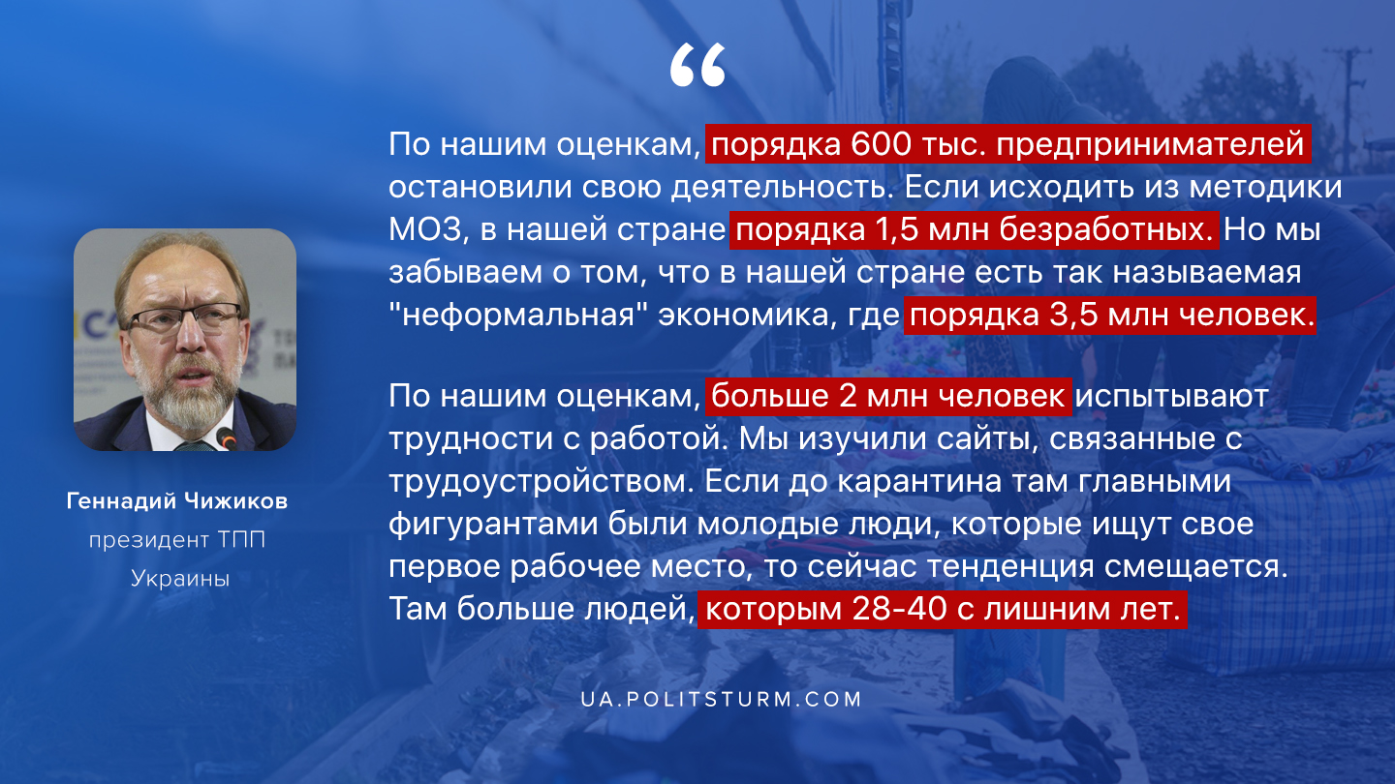

Оригинальная статья
2020-04-01
1 мин. на чтение

«По нашим оценкам, порядка 600 тыс. предпринимателей остановили свою деятельность. Если исходить из методики МОЗ, в нашей стране порядка 1,5 млн безработных. Но мы забываем о том, что в нашей стране есть так называемая «неформальная» экономика, где порядка 3,5 млн человек. Так вот, порядка полумиллиона человек тоже приостановили свою деятельность.
По нашим оценкам, больше 2 млн человек испытывают трудности с работой. Мы изучили сайты, связанные с трудоустройством. Если до карантина там главными фигурантами были молодые люди, которые ищут свое первое рабочее место, то сейчас тенденция смещается. Там больше людей, которым 28-40 с лишним лет»
президент Торгово-промышленной палаты Украины
Геннадий Чижиков

Оригинальная статья

